台南縣仁德國小97學年度第一學期期末評量自然與生活科技領域試題
命題範圍：南一版五上第三單元至第四單元 五年 班 號 姓名

AA

一、是非題：每題2分，共30分
( ) ⒈ 我們可以直接用眼睛觀察太陽所在的位置。（P53）
( ) ⒉將光線直進盒放在陽光下，陽光在盒內呈直線前進。（P48）
( ) ⒊ 將老花眼鏡放在加了凸透鏡的光線直進盒前，焦點的位置會後退。（P57）
( ) ⒋將透明的平面鏡片放在陽光下，會跟凸透鏡一樣在地面上產生焦點。（P51）
( ) ⒌ 近視的人必須配戴凸透鏡才能看清物體。（P56）
( ) ⒍戴上了近視眼鏡後，光的焦距會拉長，焦點就會往後移而聚焦在視網膜上。（P56）
( ) ⒎河川上游的岩石顆粒最大，愈往下游的地方岩石顆粒愈小。（P74，75）
( ) ⒏ 眼睛的角膜和水晶體類似凸透鏡，會有聚光的現象。（P53）
( ) ⒐ 看近的東西時間過久，眼球中的水晶體凸度不能復原，就變成近視了。（P64）
( ) ⒑ 利用放大鏡觀察礦物的形狀和光澤，可以分辨出不同的礦物。（P79）
( )11.老花眼鏡與近視眼鏡的鏡片外形相同，只有度數不同。（P58）
( )12.整條河川中，下游的泥沙沖刷速度是最快的。（P75）
( )13.經常發生地震的地區遇上大雨就容易形成土石流。（P69）
( )14.在小土堆的山頂上澆水，水量小時，流水的速度比較慢。（P71）
( )15.土壤是岩石和礦物長期遭受風吹、日曬和雨淋等風化作用變成碎屑，再和生物屍體腐爛後的物質組合成的微小顆粒。（P82）
二、選擇題：每題2分，共30分
( ) ⒈不能利用下列哪一種玻璃當作眼鏡的鏡片？（①凹透鏡②凸透鏡③平面玻璃④鏡子）。（P49）
( ) ⒉ 由明亮的室外進入陰暗的室內，瞳孔會有什麼變化？（①變大②變小③變亮④沒有變化）。（P63）
得分 |  | 家長簽名

( ) ⒊為什麼不能在搖晃的車上看書？（①容易不專心②眼睛的焦距須一直調整③容易頭暈④燈光不足）。 （P64）
( ) ⒋ 閱讀時，應該注意什麼事？（①燈光強度②與書之間的距離③閱讀姿勢④以上皆是）。（P63，64）
( ) ⒌ 看電視或看書多久的時間後應該休息10分鐘？（①10分鐘②半小時③一小時④三小時）。（P64）
( ) ⒍遠視眼的人需要配戴哪一種透明鏡片矯正？（①平面鏡②凹透鏡③凸透鏡④以上都可以）。 （P57）
( ) ⒎我們可以用什麼方式觀察礦物呢？（①用放大鏡仔細觀察②用手摸摸看顆粒粗細③靠近鼻子聞聞味道④以上皆可以）。（P79）
( ) ⒏古代生物的骨骸或遺跡稱為什麼？（①化石②岩石③礦物④土壤）。 （P81）
( ) ⒐ 河流的下游流水速度很慢，哪一種作用可能最旺盛？（①光合作用②沖刷作用③搬運作用④堆積作用）。（P75）
( ) ⒑ 下列礦物何者硬度最小？（①石英②石墨③滑石④方解石）。（P80）
( )11.流水會將泥沙或岩石帶到遠方，這稱為什麼作用？（①侵蝕作用②搬運作用③堆積作用④風化作用）。（P73）
( )12.原住民常用哪一種岩石來蓋房子、鋪設地板？（①片麻岩②片岩③板岩④安山岩）。（P84）
( )13.在中間裝有凸透鏡的光線直進盒前面，再加一支近視眼鏡，焦點會如何改變？（①往前移②往後移③變大④變小）。（P56）
( )14.利用光線直進盒模擬眼睛的實驗中，在盒前放一支凸透鏡，光的走向會如何？（①先聚光再聚光②先聚光再散光③先散光再散光④先散光再聚光）。（P57）
＃背面還有題目，請繼續作答＃

( )15.下列哪一項是製造水泥的原料之一？（①安山岩②花崗岩③石英④石灰岩）。 （P84）

三、做做看：
  - 利用下列各種方法分辨透鏡，是凹透鏡的請在□中打ˇ，是凸透鏡的畫○：每題1分，共6分。（P50，60，61）
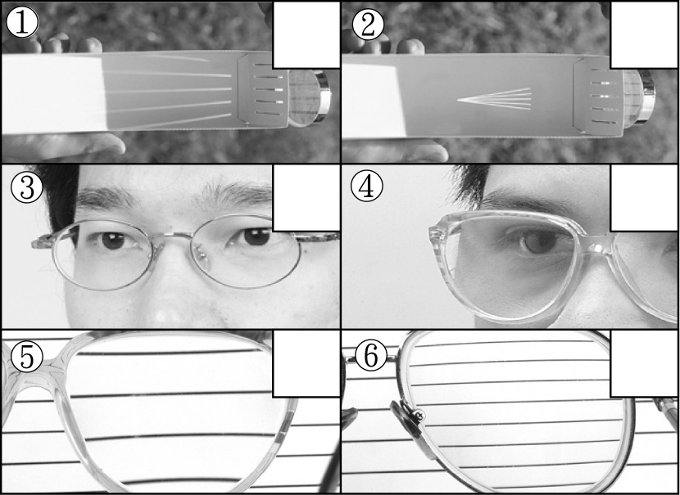

  - 颱風天連日豪雨，為什麼容易引發土石流造成山崩？請在正確的( )裡打ˇ，錯的打×：每題1分，共5分。（P73）
( ) ⑴流水的侵蝕作用最旺盛。
( ) ⑵流水的搬運作用最旺盛。
( ) ⑶流水的堆積作用最旺盛。
( ) ⑷流水量暴增，水流速度加快。
( ) ⑸大量的雨水使土質結構更堅固。

  - 岩石、礦物與人類的生活息息相關，食、衣、住、行等各方面，無不依賴它，下列物品是由哪些材料製成的？請在( )裡填入適當的代號：每題1分，共7分。（P84，85）
ㄅ.石墨 ㄆ.石英 ㄇ.大理岩 ㄈ.硫磺
ㄉ.石膏 ㄊ.滑石 ㄋ.雲母 ㄌ.鐵礦
⑴粉 筆：（ ）
⑵鞭 炮：（ ）
⑶玻 璃：（ ）
⑷爽身粉：（ ）
⑸絕緣體：（ ）
⑹鉛筆芯：（ ）
⑺藝術雕像：（ ）

  - 下列屬於岩石的，請在( )裡填ㄅ，屬於礦物的填ㄆ：每題1分，共6分。（P78，79）
( )⑴滑石 ( )⑵石灰岩
( )⑶方解石 ( )⑷大理石
( )⑸雲母 ( )⑹硫磺

  - 下列敘述中，正確的請在( )裡打ˇ，錯誤的打×：每題1分，共8分。（P63~65）
( )⑴看電視與電影一樣，應該要將電燈關 掉，保持室內黑暗。
( )⑵已經罹患近視了，所以不用保持正確 的閱讀習慣。
( )⑶不能在搖晃的車上看書，以免損傷視 力。
( )⑷要在燈光充足的地方閱讀。
( )⑸睡不著時要在床上躺著看書，可以促 進睡眠品質。
( )⑹ 戴上或拿下眼鏡，要用雙手操作。
( )⑺姐妹都有近視，所以眼鏡可以交換互 戴。
( )⑻電腦螢幕是發光體，所以不要讓燈直 接照射，以避免反光。

  - 同一條河流中，不同河段有什麼不同景觀特色？下列有關各段的敘述，請在（ ）裡填入適當的代號：每題1分，共8分。（P74，75）
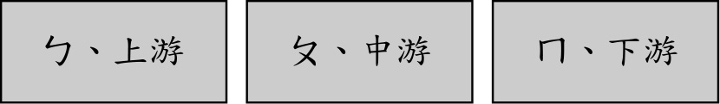
( ) ⑴流水湍急，地勢陡峭。
( ) ⑵流水緩慢，地勢比較平坦。
( ) ⑶沿岸石頭大都是鵝卵石
( ) ⑷河邊佈滿小石頭和細沙。
( ) ⑸常可看到瀑布景觀
( ) ⑹堆積作用最旺盛
( ) ⑺侵蝕作用最旺盛，但是堆積作用最 弱
( ) ⑻河道狹窄，甚至有美麗的峽谷地形 。

＊作答完畢，請再檢查＊

